Vincent van Gogh

Leben
- 30. März 1853 in Groot-Zundert † 29. Juli 1890 in Auvers-sur-Oise
Van Gogh stammte aus gut bürgerlichen Verhältnissen. Seine Onkel waren wohlhabende Kunsthändler.
Eine starke Verbindung hatte er mit seinem Bruder Theo van Gogh, welcher ihn lebenslang mit Unterhalt versorgte. Sie schrieben sich regelmäßig Briefe.
Er hatte viele Berufe angefangen, jedoch war er in keinem über einen längeren Zeitraum tätig. Von der christlichen Kirche wendete er sich 1880 aus Enttäuschung ab.
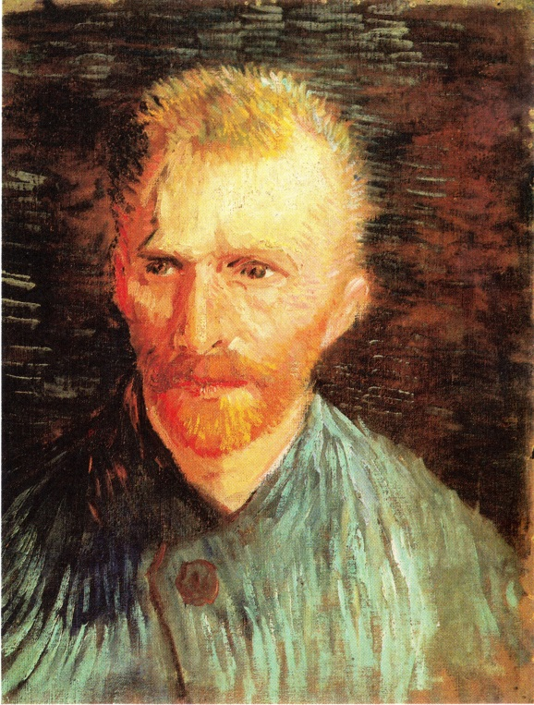
1888 lebte er mit Paul Gauguin in Südfrankreich, für zwei Monate hatten sie zusammen ein Atelier. Aufgrund eines Streites schnitt er sich selber ein Ohr ab.
Lebenslang hatte er einen starken Geldmangel, welcher auch gesundheitliche Probleme verursachte. Er wechselte oft seinen Wohnort. Er lebte in den Niederlanden, Frankreich und Großbritannien. Van Gogh hatte kaum feste Liebesbeziehungen.
Er hatte ab der Mitte seines Lebens psychische Probleme. Zum Ende seines Lebens war er in (u.a. klinischer) Behandlung.
Er hat im Alter von 37 Jahren Selbstmord begangen.

Werke
Van Gogh wird dem Post-Impressionismus zugeordnet. Er hatte in seinem Malstil expressionistische Zügen und damit Einfluss auf die späteren Expressionisten.
Er hatte niemals professionellen Malunterricht und hat sich stark an Rembrand und Frans Hals orientiert.
Seine Motive waren vor allem das einfache Leben (Bauern) und Landschaften.
Obwohl er fast 900 Gemälde und über 1000 Zeichnungen schuf, war er zu Lebzeiten nicht sehr bekannt. Es gibt nur einen dokumentierten Verkauf eines Werkes.
Heute ist der Marktwert seiner Werke sehr hoch, er ist laut Umfragen der bekannteste und beliebteste Maler überhaupt.

Quellen:
Siehe: cleverpedia.de/van-gogh

